ERP SPECIFIKACIJA
GLAVNA FORMA ERP-A
- DOKUMENTI
- STANJA MAGACINA
- OSNOVNI PODACI
- FINANSIJE – OTVARA FINANSIJSKO GLAVNU FORMU

  - VRSTE DOKUMENATA OSNOVNE
- NABAVKA
- PRODAJA
- MALOPRODAJA
- INTERNI PROMET I PROIZVODNJA
- TRANSPORT I LOGISTIKA

MODUL B1 (BASE 1)
1. VRSTE DOKUMENATA
1.1 VP
1.1.1 ULAZNA KALKULACIJA VP
1.1.2 FINANSIJSKO ODOBRENJE
1.1.3 FINANSIJSKO ZADUŽENJE
1.1.4 AVANSNI RAČUN
1.1.5 PREDRAČUN
1.1.6 RAČUN OTPREMNICA
1.1.7 REPREZENTACIJA
1.1.8 POPIS
1.1.9 REVERS
1.1.10 POČETNO STANJE
1.1.11 NIVELACIJA
1.1.12 KOREKCIJA KOLIČINA
1.1.13 VIŠAK
1.1.14 MANJAK
1.1.15 OTPIS
1.1.16 INTERNA DOSTAVNICA
1.1.17 TREBOVANJE
1.1.18 PREDATNICA

1.2 MP
1.2.1 POPIS MP
1.2.2 POČETNO STANJE MP
1.2.3 VIŠAK MP
1.2.4 MANJAK MP
1.2.5 INTERNA DOSTAVNICA MP
1.2.6 OTPIS MP
1.2.7 KOREKCIJA KOLIČINA MP
1.2.8 NIVELACIJA MP
1.2.9 OTPREMA U MALOPRODAJU
1.2.10 OTPREMA IZ MALOPRODAJE
1.2.11 RAČUN MP-ZBIRNI
1.2.12 REPREZENTACIJA MP
1.2.13 TREBOVANJE MP
1.2.14 DIREKTNA MP KALKULACIJA

2. VRSTE NALOGA
2.1. IZVODI
2.2. ULAZNI RAČUNI
2.3. KOMPENZACIJE
2.4. OPŠTI NALOG
2.5. POČETNO STANJE

3. IZVEŠTAJI
3.1 ROBNO
3.1.1 LAGER LISTA
3.1.2 KARTICA ARTIKLA
3.1.3 DNEVNE PROMENE ARTIKLA U MAGACINU
3.1.4 STANJA ARTIKLA PO MAGACINIMA
3.1.5 NABAVKA
3.1.6 VP PRODAJA
3.1.7 VP RUC
3.1.8 MP PRODAJA
3.1.9 MP RUC
3.1.10 SEF OUTBOX
3.1.11 KEP

3.2.FINANSIJSKO
3.2.1 ANALITIKE – IOS (RSD/DEVIZE)
3.2.2 ANALITIKE – DOSPELA POTRAŽIVANJA (RSD/DEVIZE)
3.2.3 ANALITIKE – OTVORENE STAVKE (RSD/DEVIZE)

4. STANJA MAGACINA
ROBNA EVIDENCIJA

5. OSNOVNI PODACI

5.1 VRESTE PLACANJA
5.2 BANKE
5.3 MESTA
5.4 DRZAVE
5.5 KATEGORIJE
5.6 ORGANIZACIONE JEDINICE
5.7 TERITORIJE
5.8 VRSTE ULAZNIH RACUNA
5.9 ARTIKLI I USLUGE
5.10 JEDINICE MERA
5.11 PORESKE STOPE
5.12 KATEGORIJE
5.13 VALUTE
5.14 VOZILA
5.15 MODELI VOZILA

SQL SPECIFIKACIJA

    - ULAZNA KALKULACIJA VP

TAB ZAGLAVLJE DOKUMENTA
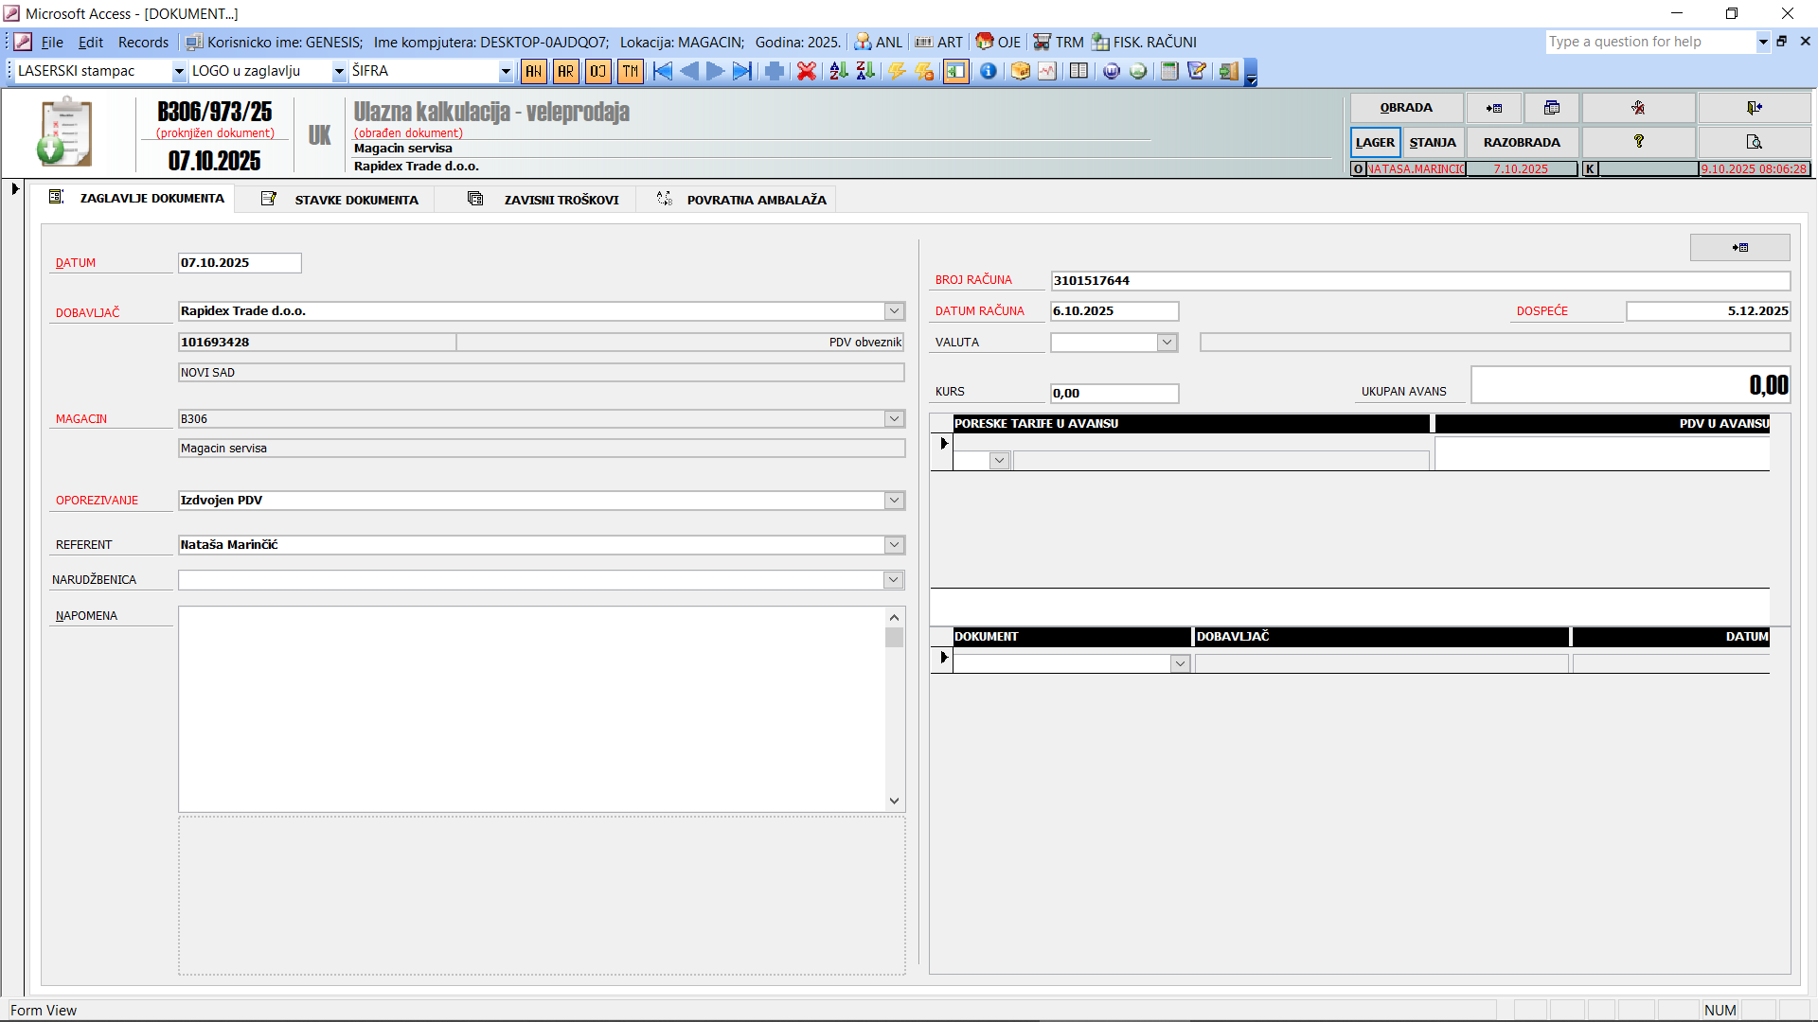
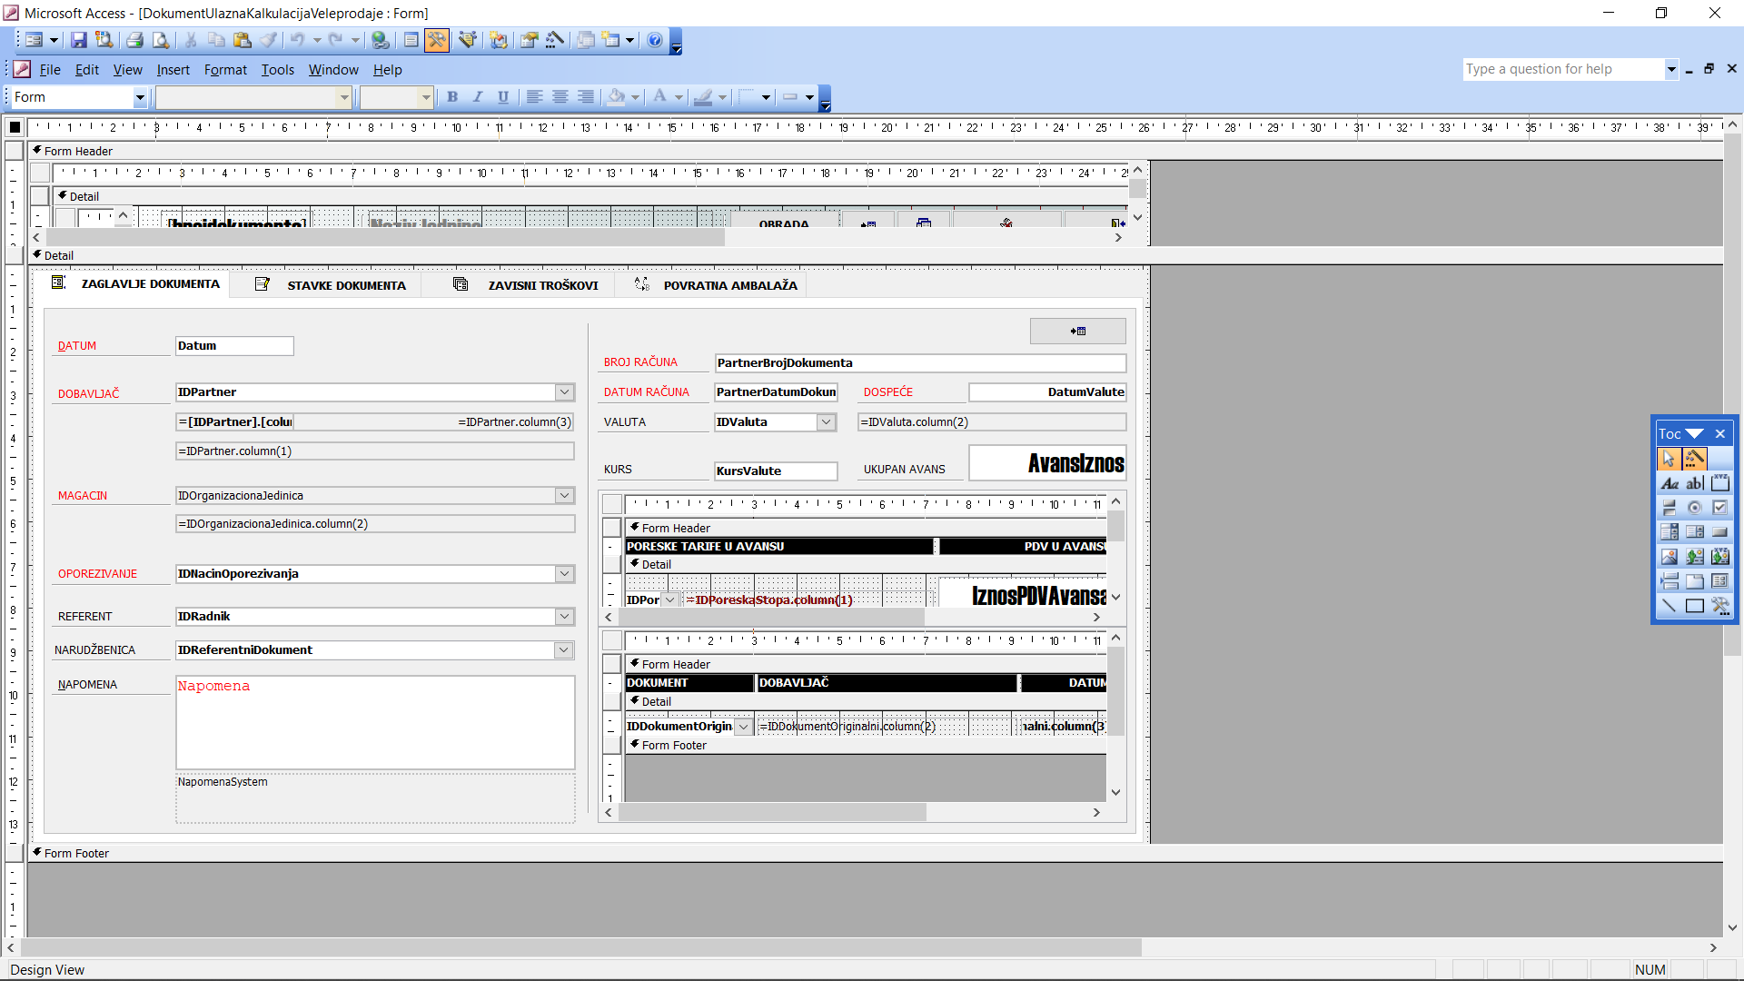
tblDokument – form DokumentzUlaznaKalkulacijaVeleprodaje
spPartnerComboStatusNabavka - DOBAVLJAC
spOrganizacionaJedinicaCombo - MAGACIN
spNacinOporezivanjaComboNabavka - OPOREZIVANJE
spReferentCombo - REFERENT
spDokumentNDCombo – NARUDZBENICA
spValutaCombo – VALUTA

tblDokumentAvansPDV – subform DokumentAvansPDV
spPoreskaStopaCombo – PORESKE TARIFE U AVANSU

TAB STAVKE DOKUMENTA
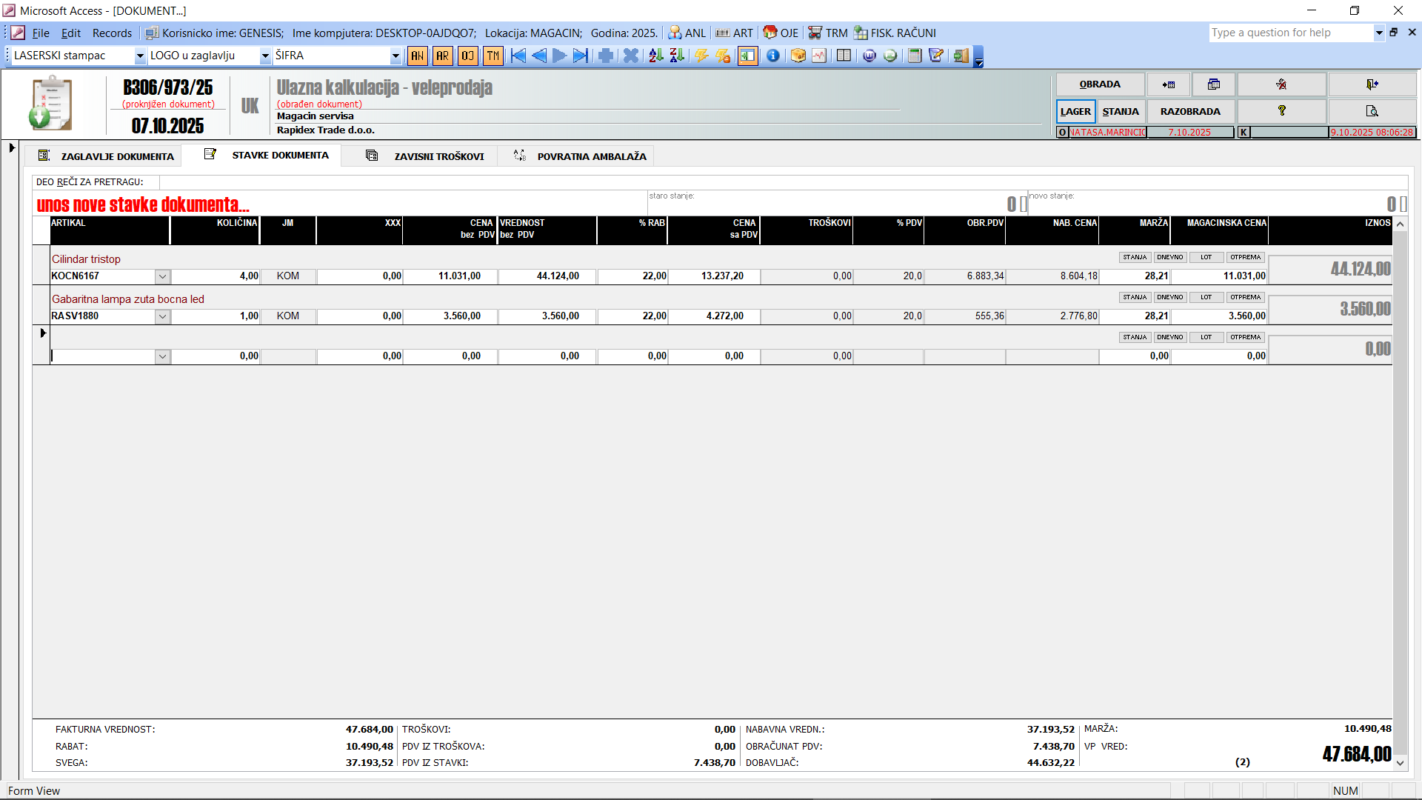
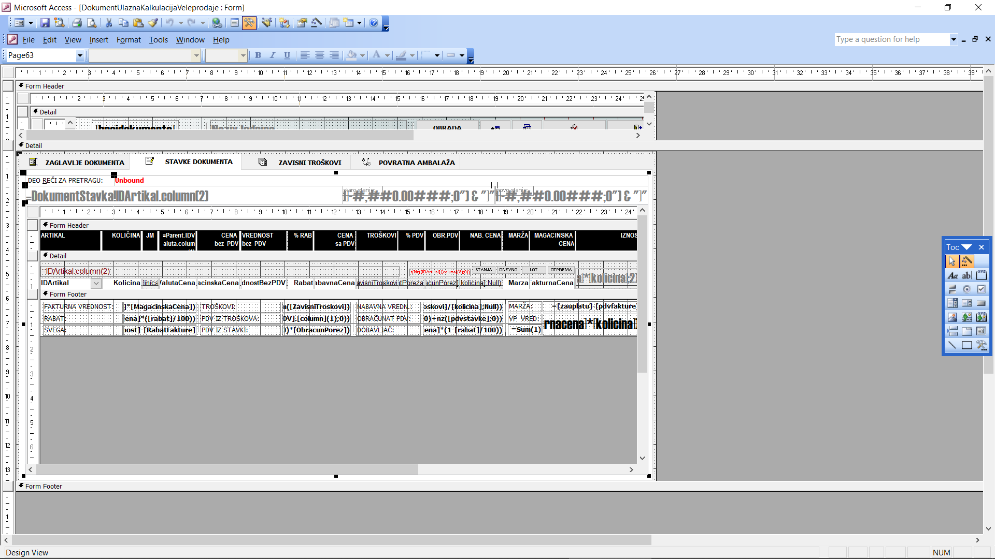

tblStavkaDokumenta – form DokumentUlaznaKalkulacijaVeleprodajeStavkaDokumenta
spArtikalComboUlaz – ARTIKAL

TAB ZAVISNI TROSKOVI
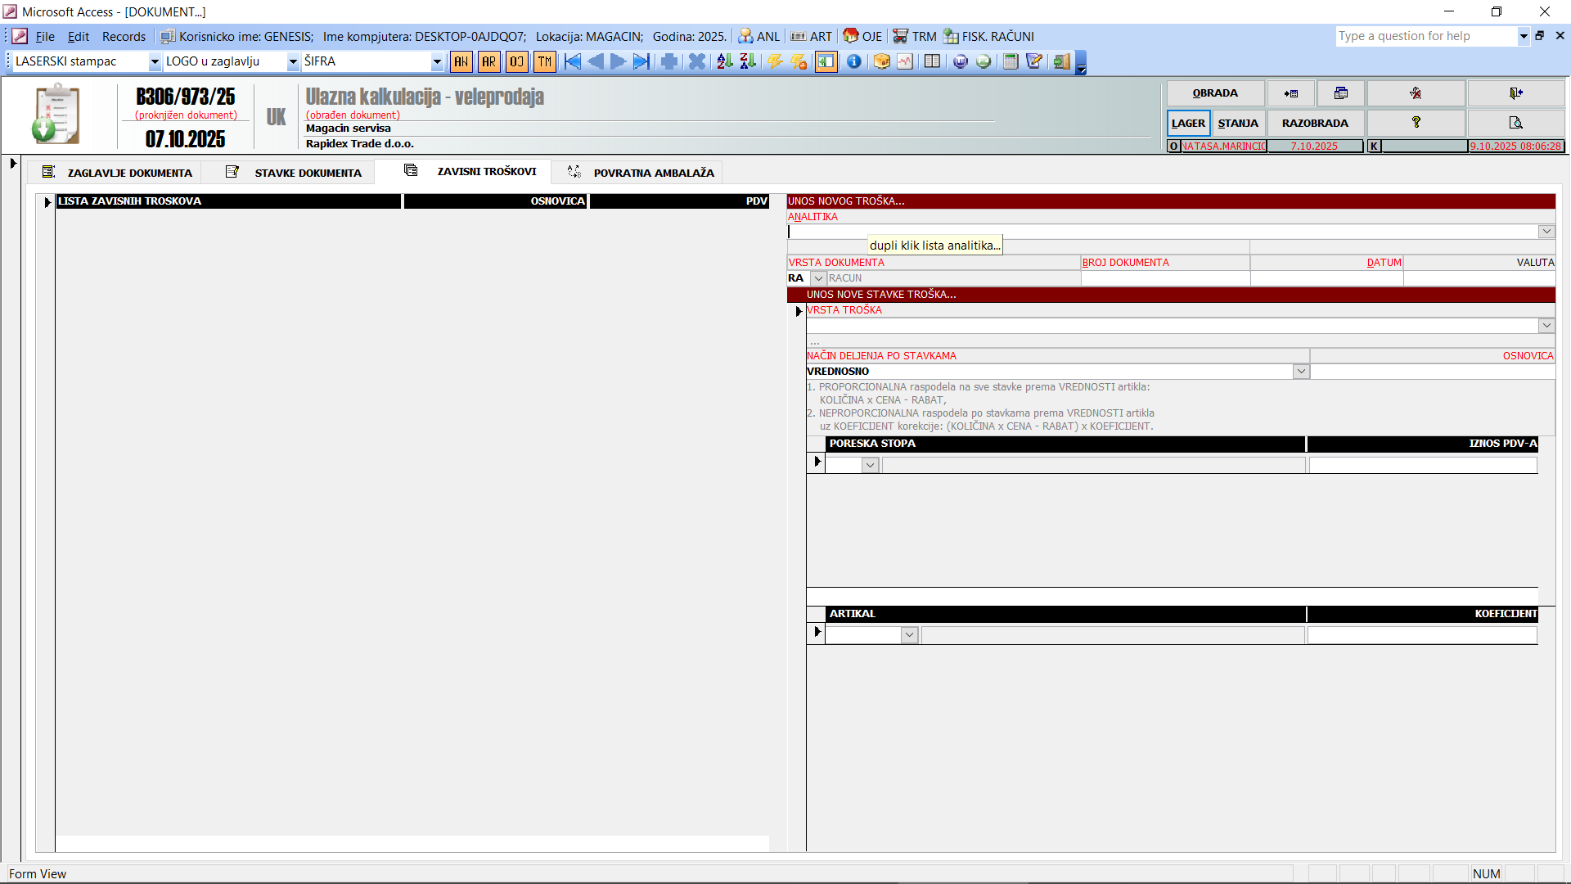
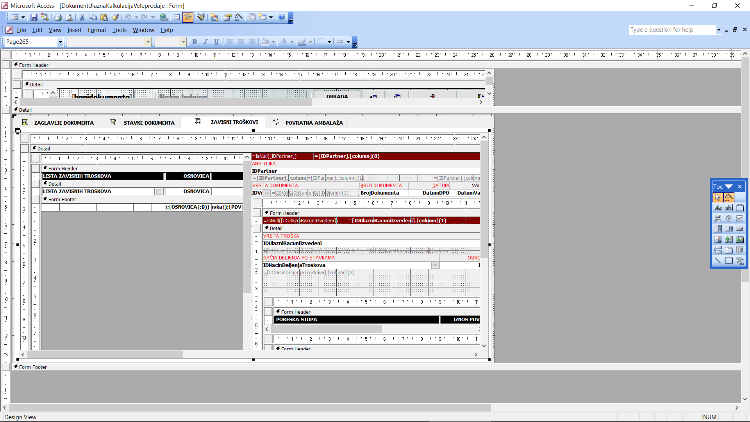

tblDokumentTroskovi – subform DokumentTroskovi
spPartnerComboStatusNabavka - ANALITIKA
spVrsteDokumenataTroskoviCOMBO – VRSTA DOKUMENTA

spDokumentTroskoviLista – DokumentKalkulacijaTroskoviSubforma
tblDokumentTroskoviStavka – subform DokumentTroskoviStavka
spUlazniRacuniIzvedeniTroskoviCombo – VRSTA TROSKA
spNacinDeljenjaTroskovaCombo – NACIN DELJENJA PO STAVKAMA

tblDokumentTroskoviStavkaPDV – DokumentTroskoviStavkaPDV
spPoreskaStopaCombo – PORESKA STOPA

tblDokumentTroskoviStavkaAgregacija – subform DokumentTroskoviStavkaAgregacija
spDokumentTroskoviArtikliCOMBO - ARTIKAL

1.1.2 FINANSIJSKO ODOBRENJE
1.1.3 FINANSIJSKO ZADUŽENJE
1.1.4 AVANSNI RAČUN
1.1.5 PREDRAČUN
1.1.6 RAČUN OTPREMNICA
1.1.7 REPREZENTACIJA
1.1.8 POPIS
1.1.9 REVERS
1.1.10 POČETNO STANJE
1.1.11 NIVELACIJA
1.1.12 KOREKCIJA KOLIČINA
1.1.13 VIŠAK
1.1.14 MANJAK
1.1.15 OTPIS
1.1.16 INTERNA DOSTAVNICA
1.1.17 TREBOVANJE
1.1.18 PREDATNICA

